

**Agenda**

**Rueda de prensa ‘Día mundial del turismo 2013’**

**Fecha:** Martes 24 de septiembre

**Hora:** 8:00 a.m.

**Lugar:** Hotel ‘San Jerónimo’ (Calle 5 No. 10 – 81)

**Rueda de Prensa ‘Movilización juvenil artística y cultural para la prevención de embarazo en adolescentes’**

**Fecha:** Miércoles 25 de septiembre

**Hora:** 10:00 a.m.

**Lugar:** Auditorio del CAM

**Función de cuentería gratuita**

**Fecha:** Jueves 26 de septiembre

**Hora:** 7:00 p.m.

**Lugar:** Centro Cultural Bolívar

*Como se anunció en la conmemoración de los 30 años del terremoto de Popayán, el alcalde Francisco Fuentes impuso el ‘Escudo de Popayán’ al ex presidente Belisario Betancur Cuartas, en reconocimiento a su labor por la reconstrucción de la Ciudad Blanca de Colombia.*

**Alcalde entregó ‘Escudo de la ciudad’ al ex presidente Belisario Betancur**

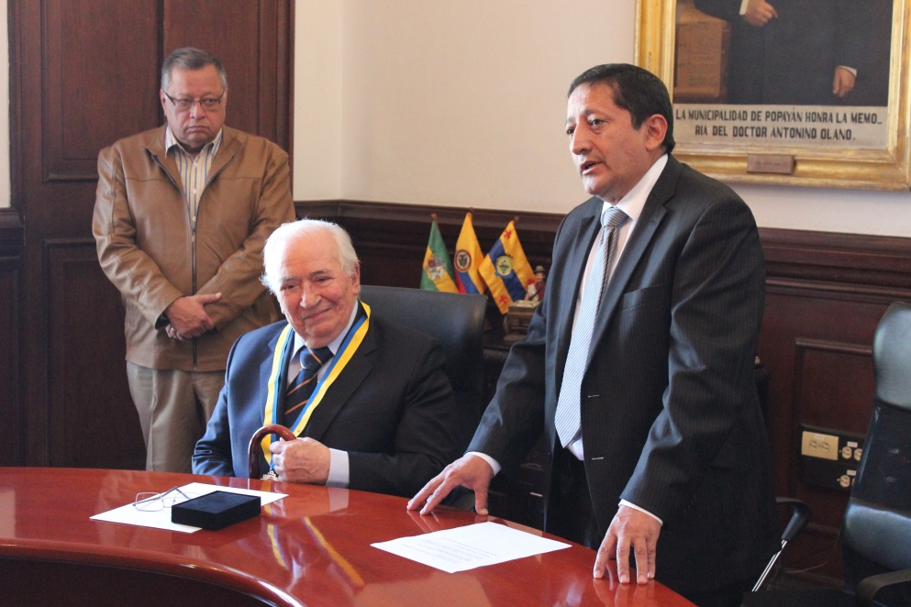El alcalde Francisco Fuentes recibió al ex presidente Belisario Betancur en su despacho, a quien entregó el ‘Escudo de la muy noble y muy hidalga ciudad de Popayán’, en categoría ‘Gran cruz de oro’ como reconocimiento y gesto de agradecimiento por el importante apoyo que el Gobierno Nacional brindó a la capital caucana para su reconstrucción, tras el terremoto del año 1983.

“Los payaneses debemos tener significativos agradecimientos para con el ex presidente Betancur y su gobierno, su voluntad y eficaz apoyo hicieron que Popayán resurgiera y se levantara de la catástrofe que marcó la historia de la ciudad hace 30 años”, manifestó el burgomaestre.

El ex presidente Belisario Betancur por su parte, expresó sus sentimientos de afecto por Popayán, recibió conmovido el ‘Escudo de la ciudad’, “decir que me siento como en casa es poco, porque Popayán para mi es una ciudad muy especial, me duele recordar lo sucedido hace 30 años, pero tengo la satisfacción de ver la reconstrucción de la misma ‘Ciudad Blanca’ y de poder disfrutar hoy de la belleza que le rodea”.

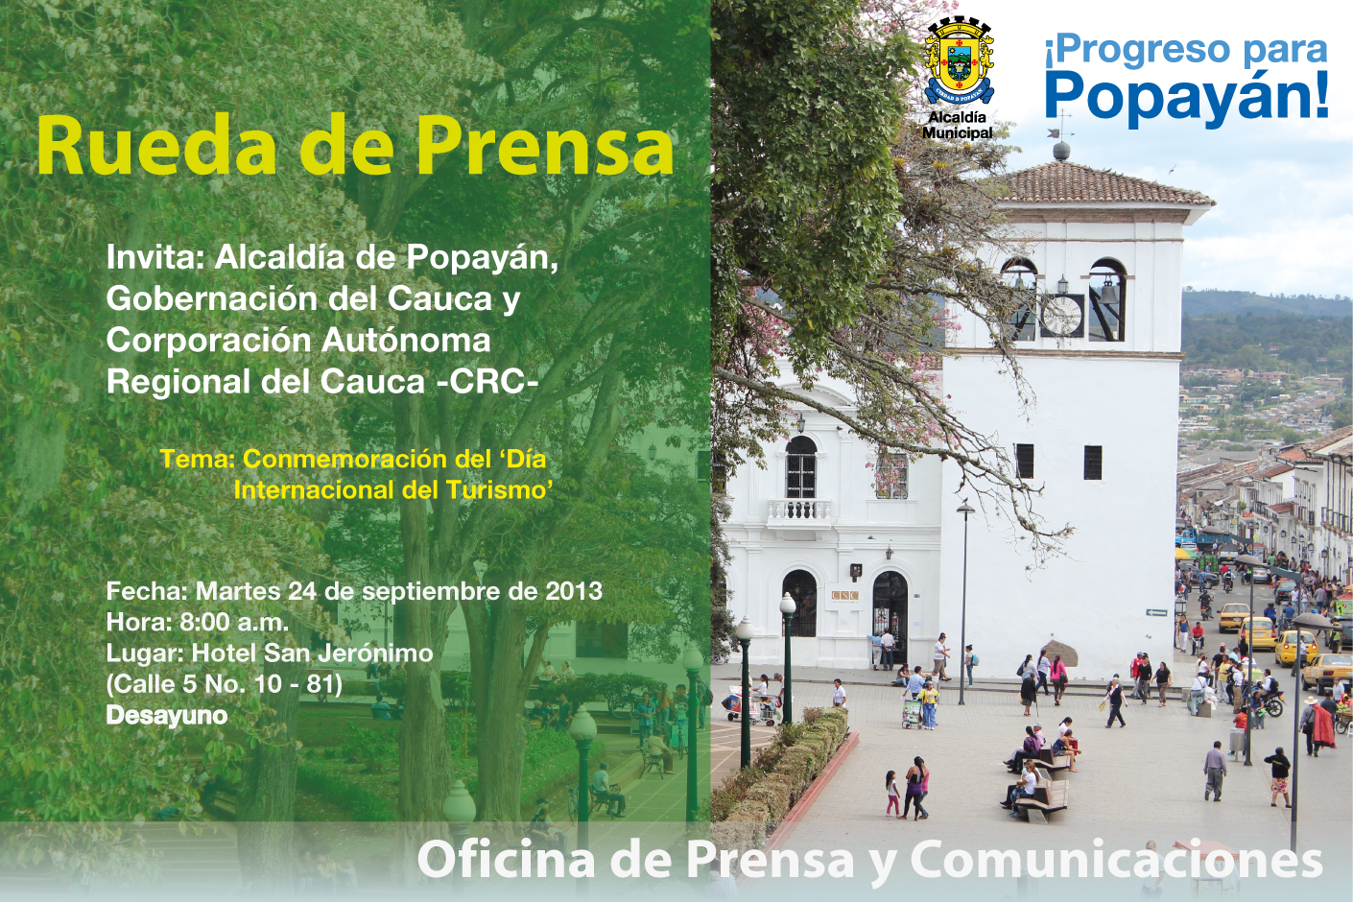**Invitación a Rueda de Prensa**

**Lustrabotas de Popayán reciben capacitación para mejorar atención al cliente**

La Alcaldía de Popayán, la Compañía Energética de Occidente y el concejal Pablo Parra, continúan con el trabajo social dirigido a un grupo de lustrabotas de la ciudad, ‘Luz 13’ es la asociación que recibe un apoyo importante de las instituciones mencionadas y que tiene como propósito optimizar el servicio de los lustros que trabajan en el parque ‘Francisco José de Caldas’.

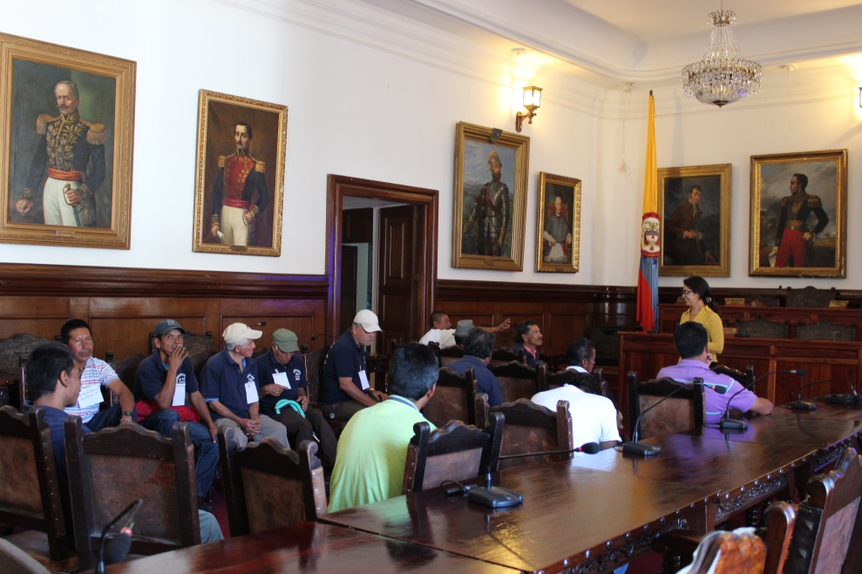

Una capacitación en atención al cliente es la actividad que se adelanta con estas personas, “queremos que se conviertan en los promotores de las bondades de la capital caucana, mejorar su lenguaje y en general, el buen servicio al ciudadano”, indicó el concejal Parra.

‘La Universidad de la vida’ es la entidad encargada de brindar este programa a los 19 lustros de la asociación.

Sillas, betunes y demás elementos para la actividad de lustrar calzado se entregaron a los miembros de ‘Luz 13’; desde enero la administración Fuentes en compañía de la empresa privada y el concejal Pablo Parra apoyan esta noble causa, que hace digna la labor de quienes brindan un importante servicio a todo aquel que recorre la sala de recibo de la ‘Ciudad Blanca’.

**Payaneses, a legalizar sus predios**

La administración municipal y la Superintendencia de Notariado y Registro ejecutan el convenio de formalización de la propiedad de tierras (bienes urbanos y rurales). José Luis Valencia Alaix, asesor de la Superintendencia de Notariado y Registro delegada para el programa ‘Restitución y formalización de tierras del suroccidente de Colombia’, explicó que se trata de un proyecto de presidencia, “a nivel nacional hace falta la formalización, por eso se diseñó un plan para formalizar la tierra que en este momento posee mucha gente, pero que no está legalizada, es decir, que en realidad no son poseedores de lo que han adquirido o lo que les han dejado en herencia”.

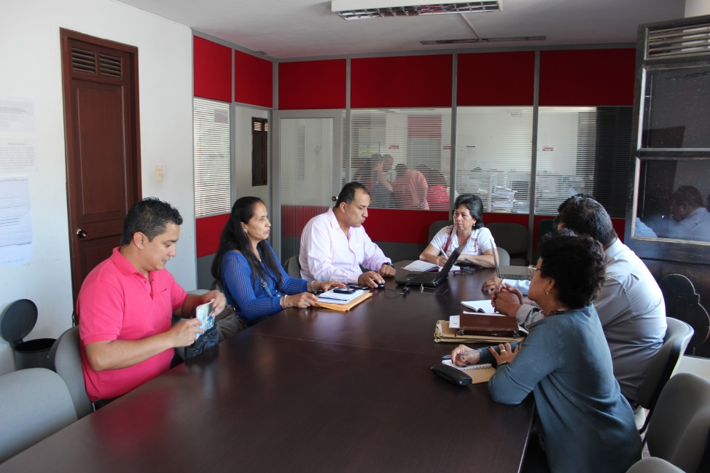Primero se realizará un diagnóstico para conocer la cantidad de predios que no están formalizados, “es importante legalizarlos porque de esta manera se puede realizar una inversión, se pueden solicitar créditos y acceder a los proyectos del Gobierno Nacional para mejoramiento de vivienda”, añadió el funcionario.

El objetivo de este proyecto es formalizar el derecho de dominio de predios, el saneamiento de títulos que conlleven la falsa tradición y acompañar a los interesados en la realización de trámites administrativos, notariales y registrales no cumplidos oportunamente.

En la oficina número 7 del Centro Comercial Popular El Empedrado, las personas interesadas podrán conocer más información para la formalización de tierras que es gratuita.

**Vía al Huila será rehabilitada**

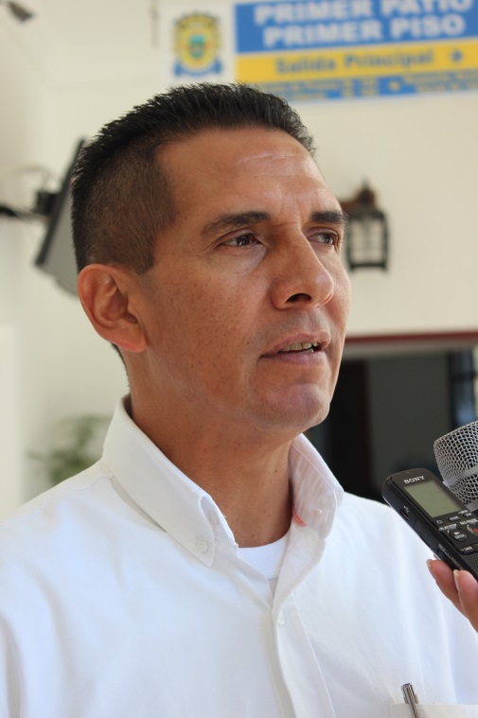Gracias al proyecto que presentó la administración del alcalde Francisco Fuentes Meneses, el Instituto Nacional de Vías (Invías) aprobó 2.760 millones de pesos para recuperar 2.5 km. de la vía al Huila por la calle 25 norte y la salida a Belén.

Esta semana, la Alcaldía firmará el convenio con Invías y una vez se transfieran los recursos y se incorporen al presupuesto de la actual vigencia, se publicará la licitación.

Se recuperará la vía a Belén desde la intersección con la carrera 6E hasta el sitio conocido como Las Chozas y desde ahí hasta la Secretaría de Tránsito. “Por Belén es aproximadamente 1.5 km. y por la 25 norte, 1 km.”, explicó el secretario de Infraestructura, Jairo Navia.

Aunque el costo total de esta obra es de aproximadamente 4 mil millones de pesos, en principio se invertirán 2.760 millones de pesos. Según el titular de Infraestructura, estos recursos se destinarán para la ejecución de la obra y realizar estudios previos, con el fin recuperar la carpeta asfáltica y construir muros de contención. “En la vía a Belén hay un sitio crítico, donde se necesita un muro de contención grande en concreto reforzado de cerca de 40 m. de longitud por 15 m. de alto, así como obras de drenaje, cunetas, alcantarillas en ambos tramos y recuperación de carpeta asfáltica”.

**Gran Feria Nacional de Servicio al Ciudadano en Popayán**

El Programa Nacional de Servicio al Ciudadano del Departamento Nacional de Planeación organiza con apoyo de la administración municipal para el próximo 5 de octubre, la Gran Feria Nacional de Servicio al Ciudadano, que tendrá lugar desde las 8:00 a.m. hasta las 3:00 p.m. en el parque ‘Francisco José de Caldas’.

Esta estrategia que se desarrolla desde el año 2010, atiende a cerca de 250 mil ciudadanos en 19 municipios visitados. “Las ferias nos han permitido acercar el Estado a los ciudadanos, a través de la oferta de los trámites y servicios de las casi 80 entidades del orden territorial y nacional, que sin falta, apoyan nuestra iniciativa”, afirmó Rosa Irene Rubio, directora del Programa Nacional de Servicio al Ciudadano.

Los payaneses podrán acceder a vacunación, oferta educativa, información sobre subsidios de vivienda, información de Familias en Acción, recomendaciones para ahorrar energía en sus hogares, servicios de atención integral a la primera infancia, solicitud y actualización de RUT e información sobre restitución de tierras, entre muchos otros trámites, servicios e información.

Para el año 2013, el Departamento Nacional de Planeación planeó la realización de cinco ferias: Arauca, San José del Guaviare, Leticia, Popayán y Santa Marta; en lo corrido del año se han realizado las tres primeras en las que se atendieron alrededor de 35.000 trámites y servicios a los 15.000 asistentes a las mismas.

**Toda Popayán se movilizará para apoyar a los jóvenes en la prevención del embarazo en adolescentes**

Con el propósito de informar a los medios de comunicación de Popayán y del Cauca, sobre la ‘Gran movilización juvenil, artística y cultural’ que recorrerá las distintas vías de la Ciudad Blanca como estrategia de sensibilización, concientización y prevención del embarazo en adolescentes, las secretarías de Salud, del Deporte y la Cultura, Educación y Gobierno de Popayán, ofrecerán una Rueda de Prensa este miércoles 25 de septiembre a partir de las 10:00 de la mañana en el auditorio del CAM.

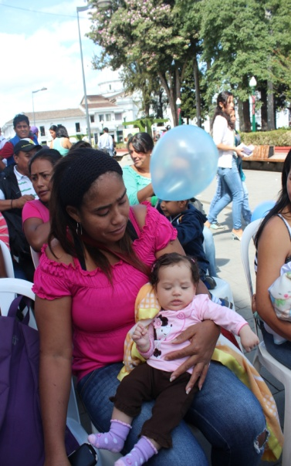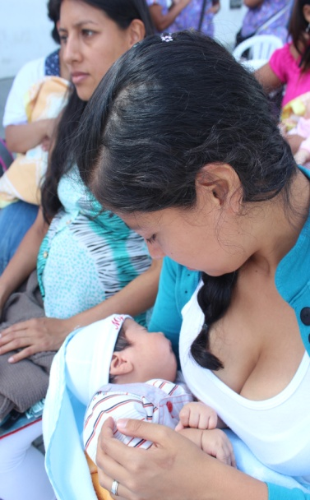

**Recorrido de la marcha de ‘Jóvenes multiplicadores’ de Popayán**

La gran movilización juvenil en prevención del embarazo en adolescentes, será liderada por los ‘Jóvenes multiplicadores’ de Popayán, quienes contarán con el apoyo y acompañamiento intersectorial e interinstitucional.

Esta jornada educativa, lúdica e informativa, iniciará en el colegio Inem, se desplazará por la carrera 11, hasta llegar a la calle 5, subirá al parque de Caldas y terminará en la Arcada de la Herrería, en donde se llevará a cabo un acto cultural, así como la premiación a las mejores propuestas alusivas a programas de información, educación y comunicación en salud sexual y reproductiva y a la prevención de embarazos no deseados.

****En la Arcada de la Herrería, también se encontrarán stand informativos para ofertar los servicios de algunas de las instituciones que participarán en esta jornada, entre las que se encuentran, la ESE Popayán, EPS Comfenalco, Caprecom, Salud Vida, Nueva EPS, Universidad Autónoma, Universidad del Cauca, Fundación Icbf, Generaciones con Bienestar, Ciudades Prósperas, Conpes 147, Policía de Infancia y Adolescencia, el Ministerio de Salud, Clínica La Estancia y Fundación Veri Tempus y CTI, entre otras entidades.

**Del 12.4% es la línea base de gestantes adolescentes en Popayán**

****En el marco del programa de Salud y Reproductiva, la Secretaría de Salud de Popayán, adelanta un amplio trabajo con la población joven de la ciudad, dada la preocupante problemática en la que se encuentra el municipio, con el aumento de embarazos en adolescentes.

**Las cifras lo dicen**

La población adolescente es una prioridad para la administración del alcalde de Popayán, Francisco Fuentes Meneses, toda vez que la línea base de gestantes adolescentes de 10 a 17 años de edad para Popayán, es del 12.4% y para Colombia, del 19.5% y de 10 a 19 años.

En el 2012, se proyectó en la capital del Cauca, contener en 12.1% el porcentaje de embarazos en adolescentes de 10 a 17 años de edad y se presentaron 459 casos, lo que equivale al 11.08%.

Así mismo, el número de embarazos en adolescentes en edades entre 10 a 19 años, fue 967, lo que equivale al 23.36%.

En el 2013, la proyección es contener en 11.66% los embarazos en adolescentes: de 10 a 17 años- 238 casos, lo que equivale al 10.83%.

Entre 10 y 19 años de edad, se han registrado 513 casos: 23%.

**Acciones de la Secretaría de Salud**

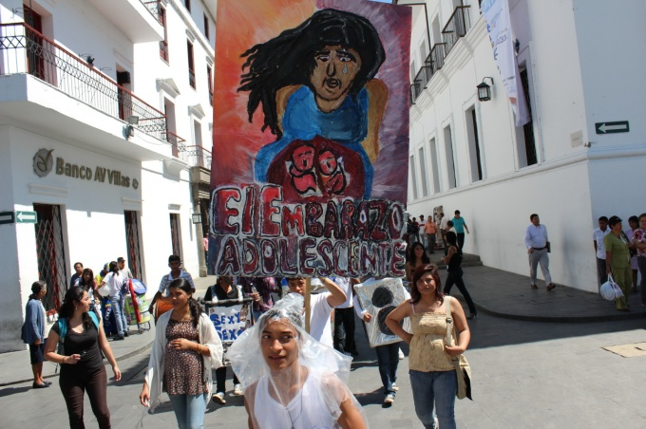Teniendo en cuenta que la salud sexual y reproductiva es un problema de salud pública, la Secretaría de Salud trabaja con ocho grupos de 20 ‘Jóvenes multiplicadores’ cada uno, de distintas instituciones educativas, entre otras: Alférez Real, García Paredes, Tomás Cipriano de Mosquera, José Eusebio Caro, Cajete, Carlos M. Simmonds, Instituto Técnico Industrial y Rafael Pombo.

Las acciones que cumple esta dependencia municipal, con los alumnos de dichos colegios están dirigidas a sensibilizar frente al tema de salud sexual y reproductiva con énfasis en prevención de embarazos en adolescentes, ITS/ VIH SIDA.

De igual forma, la Secretaría de Salud con los ‘Jóvenes multiplicadores’ promociona los servicios amigables con sus pares y trabaja en el diseño del logo y el slogan para una sexualidad responsable y para la prevención del embarazo en adolescentes.

**Se acercan las audiciones de Comunarte 2013**

Después del lanzamiento de Comunarte 2013, realizado el pasado viernes en el parque ‘Francisco José de Caldas’, llegan las audiciones del concurso que exalta y apoya el talento artístico de las comunas y veredas de la ciudad.

Para el jueves 3 de octubre, se preparan las comunas 7, 8 y 9 a partir de las 4:00 de la tarde. Los interesados aún pueden inscribirse, diligenciando el formulario que encuentran en el link: <http://bit.ly/1dZsgLy>